[ppedv Team Blog | Automatisiertes Wechseln lokaler Kennwörter](https://blog.ppedv.de/post/Automatisiertes-Wechseln-lokaler-Kennworter)

1. Runterladen des Clients: <https://www.microsoft.com/en-us/download/details.aspx?id=46899>
2. Installieren auf dem DC. Wichtig darauf achten zumindest die PowerShell Module und GPO Templates zu installieren

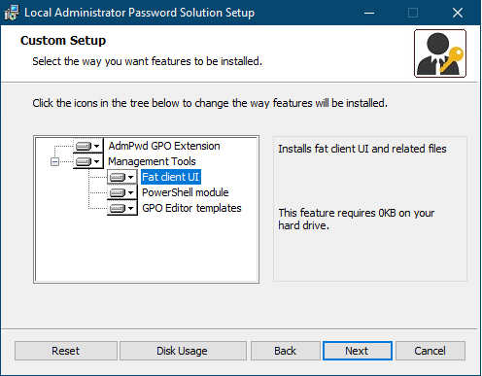

1. Update des AD Schema

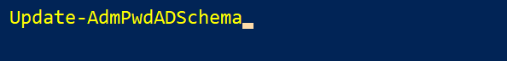

1. Update der Berechtigung das die Computerkonten innerhalb der OU „Struktur“ die gerade erweiterten AD Attribute schreiben dürfen
2. 
3. Setzen der Berechtigung das die DomainLocal Group „DL-LAPS“ die Passwörter Lesen und zurücksetzen darf. Diese Gruppe könnte unter Verwendung des AGDLP Schemas, welches RBAC ähnelt verwendet werden um das Recht an einen Helpdesk zu delegieren
4. 
5. 
6. Ablegen der MSI Datei auf einem erreichbaren FileShare
7. Anlegen der Gruppenrichtlinie zur Installation der Anwendung

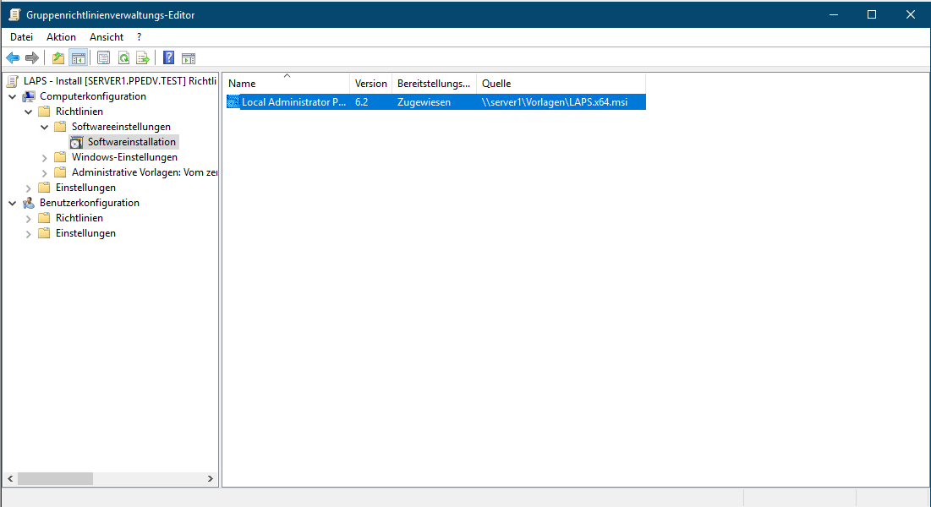

1. Bei Verwendung des
2. Anlegen der Gruppenrichtlinie zur Konfiguration

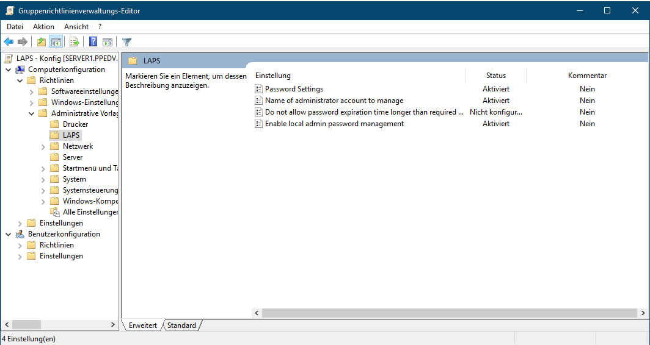

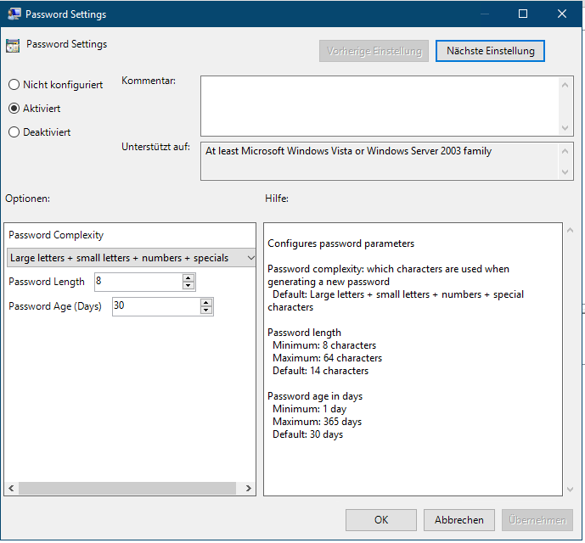

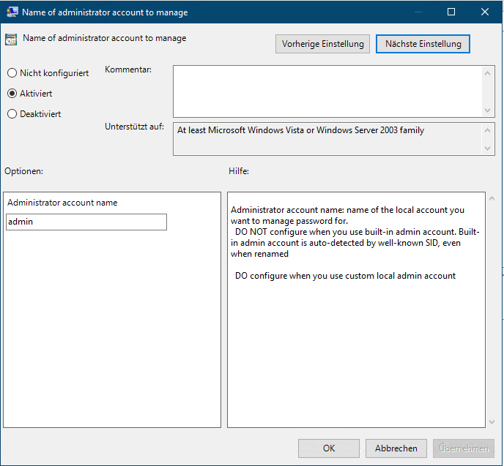

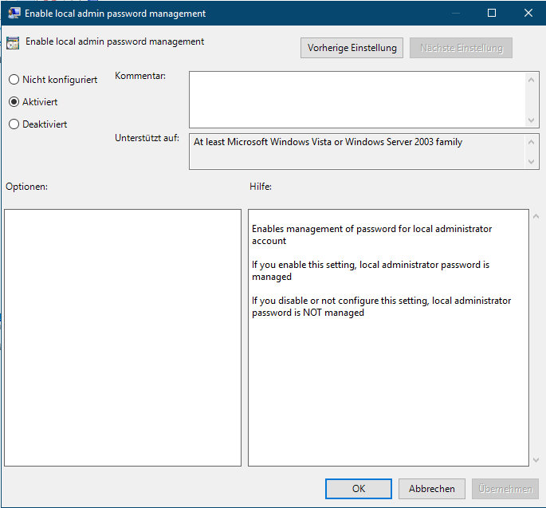

1. Auf den Clients (Computerkonten müssen sich in der richtigen OU befinden) „gpupdate /force“ ausführen. Neustarten zur Installation des Clients. Nach dem neustart „gpupdate /force“, neustarten und jetzt sollte das Passwort des lokalen „Admin“ Accounts im AD stehen

